**Panduan Sebelum Beraksi di One Punch Man : The Strongest**

Para otaku pastinya sudah tahu dong kalau anime terkenal One Punch Man diadopsi ke dalam game? Kalau kamu belum tahu, sesuai judulnya, anime ini menceritakan tentang pahlawan botak bernama Saitama yang punya kekuatan sangat besar sampai-sampai ia bisa mengalahkan musuhnya hanya dengan satu pukulan. Wuih, kira-kira gimana serunya anime ini ketika dijadikan game, ya?

Game yang dibuat oleh developer GREE, Inc. dan disebarluaskan oleh Fingerfun Limited ini memiliki jalan cerita yang sesuai dengan animenya, bahkan ada beberapa *scene* yang diambil dari anime ini secara langsung, *lho*. Game ini juga memiliki sistem gacha, di mana nanti kamu bisa coba keberuntungan kamu untuk mendapatkan karakter berkualitas tinggi atau yang menjadi favorit kamu, seru banget pastinya. Kira-kira seperti apa ya game-nya? Kita cari tahu, yuk!

**Perjalanan melawan para musuh**

Ketika kamu baru masuk ke dalam game, kamu akan langsung disuguhi dengan *scene* dari anime One Punch Man yang menggambarkan keadaan kota yang terkena bencana, usut punya usut, setiap bencana tersebut selalu diakibatkan oleh satu atau sekelompok mahluk jahat yang ingin mengganggu keamanan penduduk demi keuntungan sendiri. *Scene* itu nantinya akan membawa kamu langsung ke dalam pertarungan dengan musuh.

***Story quest***

Pertarungan yang akan kamu lakukan pertama adalah melawan boss yang ada di *story quest*. Jika kamu memainkan quest ini, kamu bisa mengetahui jalan cerita dari One Punch Man sedikit demi sedikit karena akan ada *scene* seru yang diambil langsung dari anime tersebut. Tak hanya itu, kamu juga bisa dapat banyak *rewards* setelah selesai, *lho*. Tapi sebelum kamu bisa memulai *story quest* selanjutnya, kamu harus menyiapkan sejumlah bintang yang diperlukan untuk membuka quest tersebut. Bintang-bintang itu bisa kamu dapatkan melalui eksplorasi.

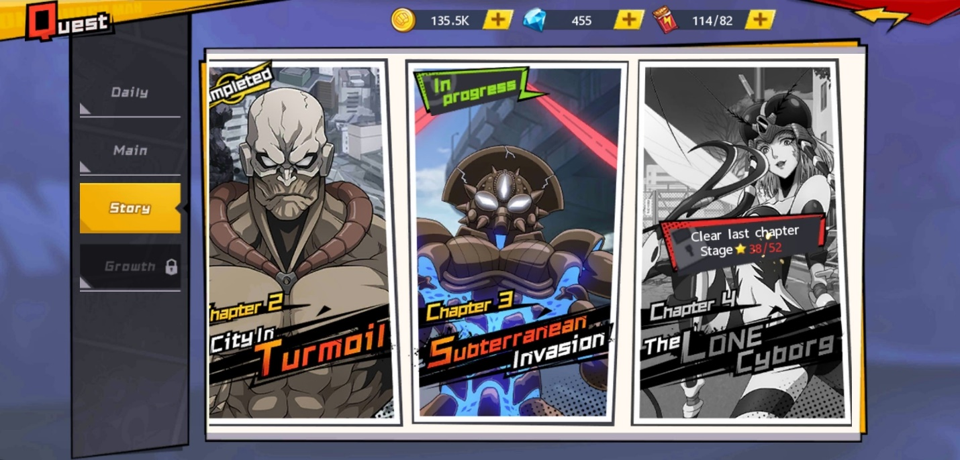

**Eksplorasi**

Eksplorasi ada di bagian kiri bawah layar ketika kamu masih berada di lobi. Nantinya, kamu akan berpindah dari satu area ke area lain ketika musuh sudah kamu kalahkan di area sebelumnya. Sebelum melawan boss di area tersebut, kamu akan ditemukan dengan musuh-musuh kecil yang harus kamu libas terlebih dahulu, ketika kamu selesai mengalahkan para musuh, akan tiga bintang yang menyala ketika kamu berhasil mengalahkan seluruh musuh, di satu tim kamu tidak ada yang mati, dan kamu bisa menyelesaikan pertarungan tidak lebih dari beberapa putaran yang ditentukan. Jumlah bintang yang kamu dapat akan diakumulasikan saat kamu ingin membuka *story quest*, jika kurang, kamu harus kembali ke area yang belum kamu tuntaskan bintangnya.

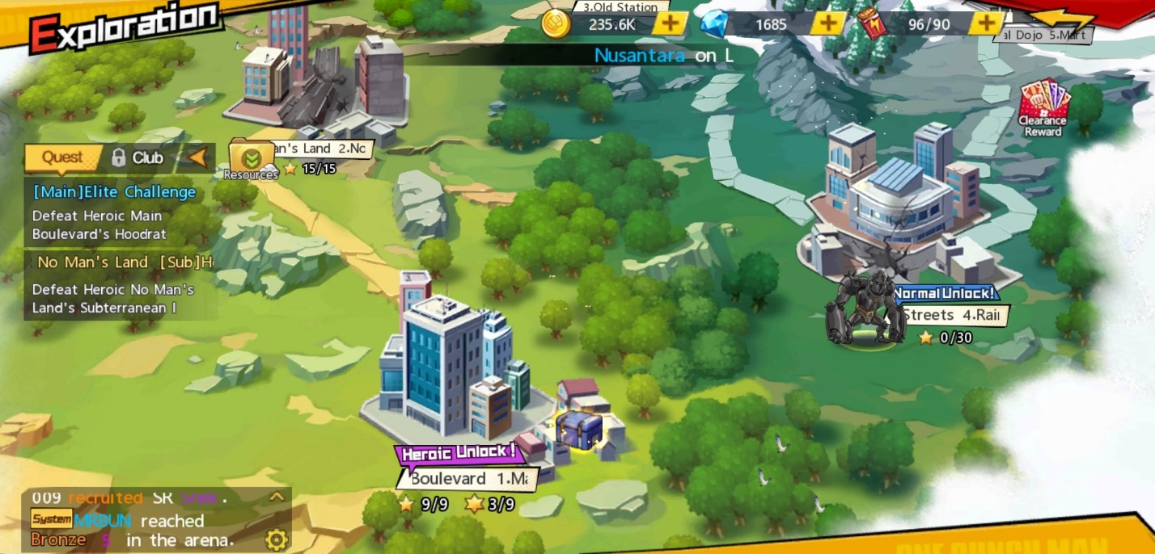

***Tutorial* langsung dari Saitama**

Sebagai karakter utama di anime, otomatis Saitama menjadi maskot di dalam game ini. Ketika kamu baru memulai game, Saitama akan mengajari kamu beberapa hal penting yang akan menjadi batu loncatan kamu untuk berkembang di dalam game ini. Apa saja sih yang diajarkan oleh pahlawan botak ini?

**Menggunakan kekuatan**

Sebelum kamu mendapat karakter untuk kamu pasangkan di *line-up* kamu, Saitama akan menunjukkan cara mengalahkan musuh dengan menggunakan skill yang ada di pojok kanan bawah layar kamu. Selain skill, ada juga ultimate yang memerlukan energi jika kamu ingin memakainya, jumlah energi tersebut beragam, tergantung damage yang dihempaskan karakter itu kepada musuh.

Saitama juga menjelaskan kalau skill dan ultimate setiap karakter memiliki efek dan gaya serang yang berbeda-beda. Ada yang menyerang perderet atau perbaris, menyerang satu target, dan juga memberi buff ke salah satu anggota tim. Kamu bisa lihat efeknya dengan menekan skill atau ultimate yang ingin kamu ketahui selama beberapa detik, maka akan muncul deskripsi dari skill atau ultimate tersebut.

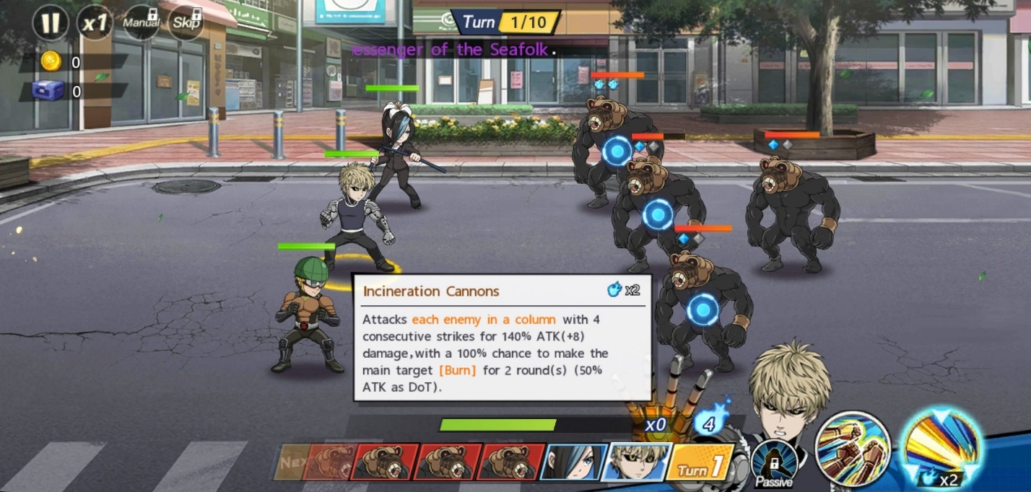

**Menyusun *line­-up***

Sudah mengerti cara menggunakan skill, Saitama akan mengajari kamu bagaimana menyusun *line­-up* tim kamu, sebelum itu kamu akan disuruh mencoba gacha terlebih dahulu. Karakter di dalam gacha tersebut akan memiliki tingkat *rarity* yang ditunjukkan melalui jumlah bintang. Bintang yang jumlahnya tiga memiliki *rarity* R atau *rare*, lalu yang berjumlah empat memiliki *rarity* SR atau *super rare*, dan yang terakhir tentu saja yang paling berkelas dengan jumlah lima bintang yaitu SSR atau *super super rare* bisa juga *super special rare.*

Karakter SR yang sudah pasti kamu dapatkan adalah Genos, murid dari Saitama yang merupakan *cyborg*, skill dari Genos adalah pukulan dari tangan besinya yang bertubi-tubi, sedangkan ultimate-nya adalah tembakan berdaya hantam besar ke satu deret musuh. *Line-up* kamu nanti akan memiliki core yang mana jika kamu sesuaikan dengan kebutuhan dari karakter core kamu tersebut, jika terpenuhi, akan ada buff yang dihasilkan saat berada di dalam pertarungan.

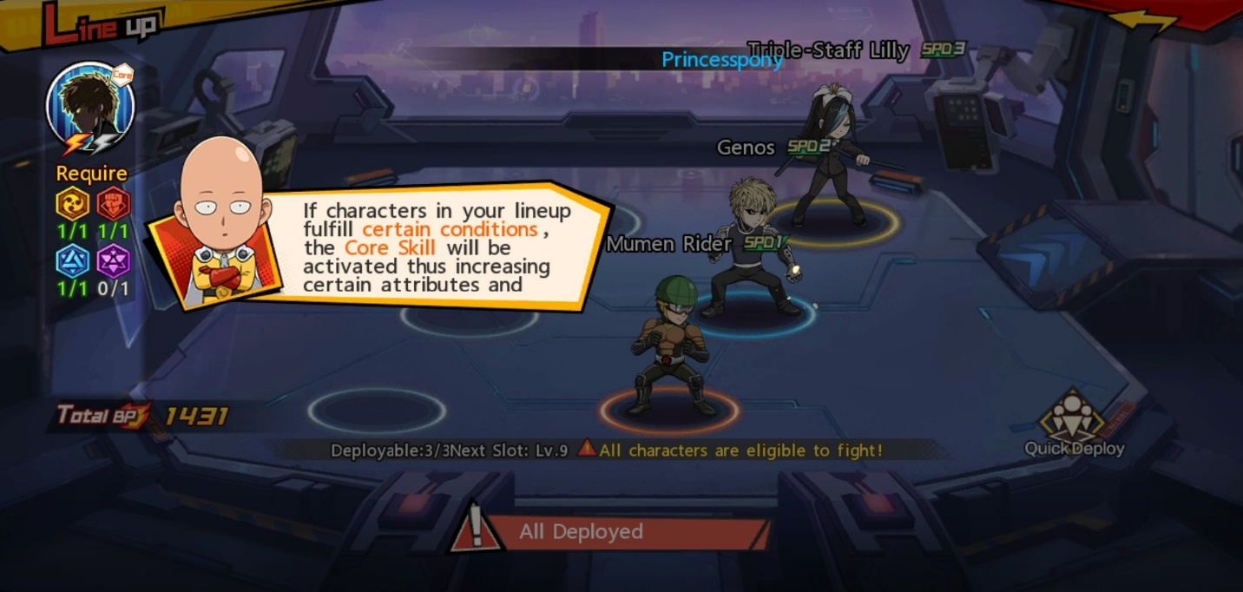

Meski karakter utama, Saitama tidak akan bisa kamu masukan ke dalam *line*­*-up* kamu, bisa-bisa kamu mudah bosan karena Saitama hanya perlu satu pukulan ke musuh dan langsung menang. Tapi kamu bisa minta bantuan Saitama ketika musuh yang kamu hadapi terlalu sulit untuk dikalahkan.

**Mendapatkan karakter yang kuat**

Sebelum bisa membuat tim yang kuat tentunya kamu butuh karakter-karakter kuat selama perjalanan kamu bertarung melawan para musuh. Dengan sistem gacha, kamu bisa mendapatkan karakter-karakter unik yang bisa kamu masukkan ke dalam tim kamu.

**Sistem *gacha***

Seperti undian, kamu butuh tiket sebelum melakukan penarikan karakter atau gacha ini. kalau kamu beruntung, kamu bisa mendapat karakter berbintang lima atau SSR. Di game ini, gacha disebut dengan recruit,akan ada tiga macam recruit yang bisa kamu coba yaitu, elite recruit, epic recruit, dan exclusive recruit. Sesuai dengan namanya, tentu saja exclusive recruit memiliki kualitas karakter yang paling tinggi dan tiket yang sulit didapatkan.

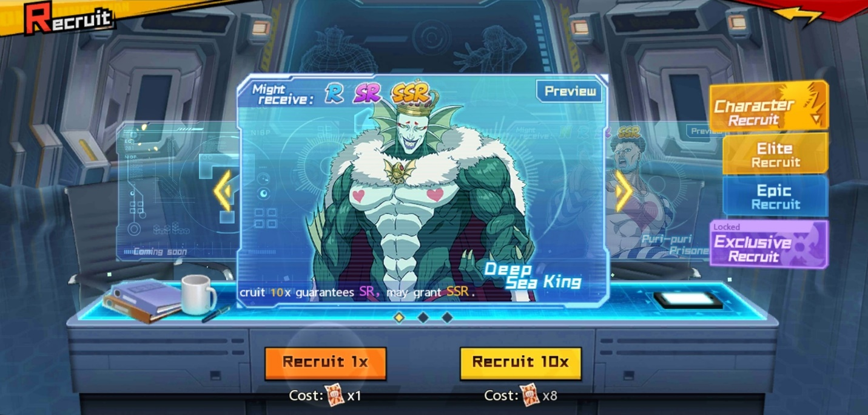

**Meningkatkan kekuatan karakter**

Setelah kamu mendapat karakter favorit kamu, kamu bisa menambah BP atau kekuatannya dengan menaikkan level dari karakter tersebut. Di level tertentu, kamu bisa mendapatkan *limit-breaker* di mana kualitas karaktermu bisa bertambah seiring bertambahnya BP dari karakter tersebut. Untuk menaikkan level karaktermu sangatlah mudah, kamu hanya butuh minuman kaleng pemberi EXP yang bisa kamu dapatkan setelah kamu menyelesaikan quest-quest tertentu dan pastinya jumlah kaleng EXP tersebut tidak sedikit.

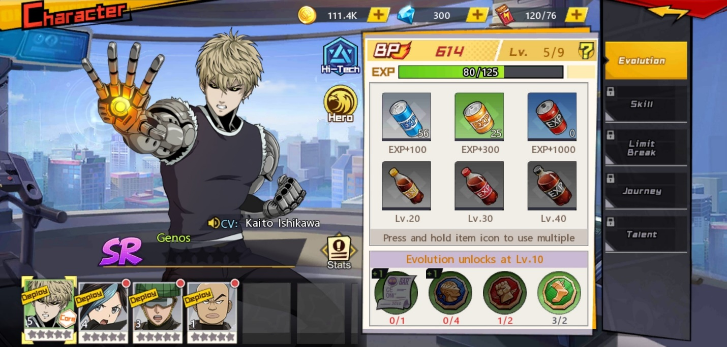

**Kesimpulan**

Game dengan nuansa anime ini sangat menarik untuk dimainkan karena bukan hanya karakternya saja yang digunakan tetapi para pengisi suaranya pun ikut andil dalam pembuatan game ini dan pastinya membuat suasana game ini menjadi familiar bagi penggemar One Punch Man. Kamu tetap bisa bersantai ketika memainkan game ini karena sistem auto bisa membantu kamu melawan musuh dengan mudah.

Tentunya jika kamu sedang ingin melakukan aktivitas di *handphone* dan tetap ingin bermain game ini, kamu akan kesulitan melakukannya secara bersamaan, untuk itu kamu bisa mencoba emulator game android LDPlayer di laptop atau PC dan unduh game ini ke dalamnya kamu supaya kamu tetap bisa melakukan ke dua aktivitas tersebut dalam waktu yang bersamaan tanpa kesulitan apapun. Pastinya seru banget, kan? Makanya, jangan sampai ketinggalan serunya bermain game ini, ya!